«День, прожитый ребенком на природе среди рощ и полей, стоит многих, проведенных им недель на учебной скамье.»
К.Д.Ушинский
Тема туристического похода: «Осенние тропы».
Цель:
- привлечение учащихся к активному отдыху на свежем воздухе;
- привитие им любви к природе и спорту;
- сплочение коллектива учеников, учителей и родителей;
- развитие интересов и формирование стимулов у школьников к приобретению туристско-краеведческих знаний, умений и навыков, пропаганда и популяризация здорового и безопасного образа жизни;
- проверка уровня и качества подготовки учащихся по курсу «Основы безопасности жизнедеятельности», отработка практических навыков поведения в сложных и экстремальных ситуациях;
- восстановление психофизических сил и здоровья детей, их адаптация к жизни в обществе.
Задание учителям:
Организовать беседы и инструктажи

1. Бери в поход не то, что может пригодиться, а лишь то, без чего нельзя обойтись!
а. Вещи лучше переносить в рюкзаках
б. Одежда и обувь
в. Головные уборы в походе
г.Медицинскую аптечку

2. Правила безопасности в туристском походе

3. Организовать самоуправление в туристской группе, Питание в походе и участие в конкурсах не забывая, что:
Мы в лесу — гости
После нас — лучше, чем до нас.

4.Дополнительно вы можете:
а) Организовать проект «игры народов Саратовской области» (к 80-летию образования Саратовской области»
б) организовать исследования на туристской тропе:
1. Метеонаблюдения
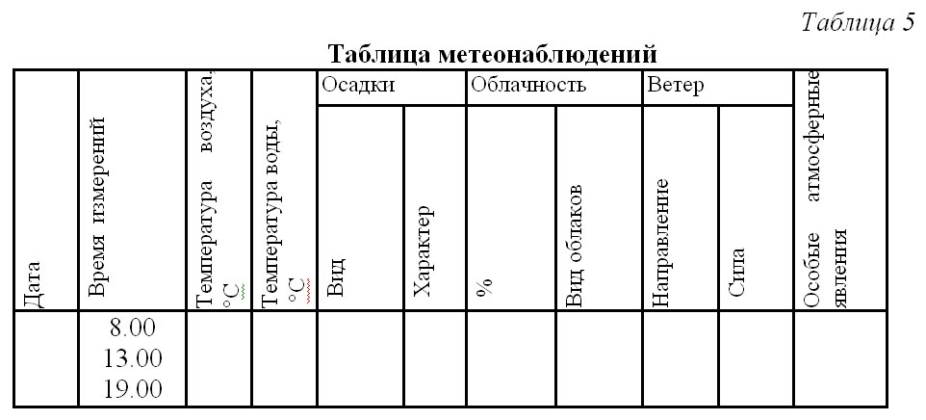

2. обследовать и огородить встречающиеся муравейники.
Изготовить отчет-летописть похода: на листах 42 х 30 см (папки «Для черчения»), расположенных вертикально. Разместить походные фотографии, список участников и дату проведения похода. Можно поместить в отчет карту маршрута с обозначенными муравейниками, отзывы участников, схемы, фото и рисунки муравейников. Написать, сколько муравейников огородили.

3. Пройти маршрут и благоустроить два места для привалов.
Места нужно выбирать вблизи тропинки, лучше на поляне в живописном месте. Для оборудования лесных скамеек-сиделок можно использовать сухие поваленные деревья. Чтобы бревна не сырели и не гнили, их лучше положить на подклады. Убрать мусор. Потребуются: лопата, двуручная пила, топор, полиэтиленовые мешки для мусора. Лучше, если ребята будут работать в рабочих рукавицах или перчатках. Собранный мусор можно закопать или унести с собой до ближайшего мусорного контейнера.

4. «Факты неблагоприятного антропогенного воздействия на лес» — учет количества «ведьминых хвостов», наростов-капов на деревьях, мест скопления и характер мусора по пройденному маршруту и т.д..
Изготовить отчет-летописть похода

5. «Мониторинг рекреационной нагрузки на лес (степь)» путем учета и анализа интенсивности тропиночной сети, замусоренности природной территории. При таком исследовании туристами применяются и навыки ориентирования на местности.
Изготовить отчет-летописть похода
6. и др.

План мероприятия
№ | Названия мероприятий | Ответственные | Примечание
1. | Благоустройство лагеря | Кл. руководители | Лопата, топор, табличка, название, девиз, песня. Можно и без разжигания костра.  Мы в лесу — гости
2. | Конкурс поваров | Администрация | Оформленное меню с названием блюд;
3 | Конкурс знатоков лекарственных трав | Воронежева Н.И.  Королева Е.М. | Не менее 7 разных видов
4 | Викторина «З | Воронежева Н.И.  Королева Е.М.
5 | Военно-спортивная эстафета с элементами туризма | Быков С.Н.  Шевченко А.А.
 | Бег
 | Мышеловка
 | Пережигание нити |  | У кострового должна быть кепка и перчатки
 | Кочки, бег
 |  |  | Финиш по последнему прибывшему
6 | Конкурс экологов | Администрация | После нас — лучше, чем до нас.

Маршрутный лист команды
1 – старт (бег 50 метров)
2- мышеловка
3 – пережигание нити – за 30сек (если больше + штраф 10 сек)
4- кочки (болото) – прыжки штраф за непопадание на кочку + 5 сек за участника
5 – бег в гору
6 – бег
7 – финиш по последнему участнику команды
